**Aplicação móvel de leitura/escrita**

Uma aplicação extra foi implementada anteriormente à final. Nela, buscou-se entender como ocorre a interação entre *smartphone* e etiquetas ou *tags* NFC, além do funcionamento das classes nativas que o sistema Android oferece para interação com NFC.

Além de proporcionar a aprendizagem, a aplicação buscou auxiliar na implementação da aplicação final, pois, a partir da possibilidade de leitura e escrita nas etiquetas, seria possível adotar um padrão específico para o conteúdo dessas e, desse modo, otimizar a aplicação.

**Implementação**

O Android oferece classes que facilitam a implementação de aplicações que interajam com NFC, entre elas está a *NFCAdapter*, que representa o adaptador NFC. A partir dessa classe é possível ter conhecimento da compatibilidade do dispositivo utilizado com a tecnologia NFC, configurar o modo de operação, verificar se o NFC está habilitado, entre outros.

Antes de qualquer implementação da aplicação é necessário informar ao Android que será usado o NFC e, para tanto, deve ser indagado a permissão do usuário para a utilização deste. Isso é feito no manisfesto do Android a partir da seguinte linha de código.



Na especificação do Android, sempre que uma tag NFC ser aproximada do smartphone, será lançada uma Intent., independemente da aplicação em execução no momento. Uma Intent pode ser descrita como uma ação a ser executada. Nesse caso, a ação é a descoberta de etiquetas NFC. No entanto, ao ser lançada uma Intent, a ação já foi executada. A partir da intent é possível obter informações sobre a tag detectada e utilizá-las na aplicação desejada.

Para que uma aplicação receba os dados das etiquetas rastreadas, é necessário que ela deve filtrar alguma Intent para NFC, sendo elas:

* [ACTION\_NDEF\_DISCOVERED](https://developer.android.com/reference/android/nfc/NfcAdapter.html" \l "ACTION_NDEF_DISCOVERED)
* [ACTION\_TECH\_DISCOVERED](https://developer.android.com/reference/android/nfc/NfcAdapter.html" \l "ACTION_TECH_DISCOVERED)
* [ACTION\_TAG\_DISCOVERED](https://developer.android.com/reference/android/nfc/NfcAdapter.html" \l "ACTION_TAG_DISCOVERED)

Para essa aplicação fez-se uso da ACTION\_NDEF\_DISCOVERED. A configuração da filtragem dessa e das demais Intents é feita no arquivo manifesto da aplicação Android com base nas seguintes linhas de código:

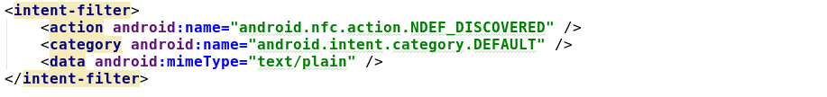

Para definir o que será feito quando a Intent de NFC for lançada e filtrada, é necessária implementação do método onNewIntent na mesma classe da Activity em que se pretende interagir com NFC.

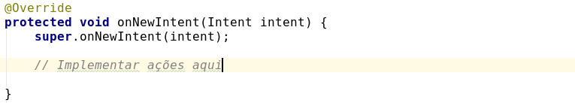

A partir da instância intent será possível, então obter informações sobre a etiqueta descoberta.

**Funcionamento**

Ao abrir o app, depara-se com a seguinte janela.

Figura 1: Tela inicial NFC R/W  
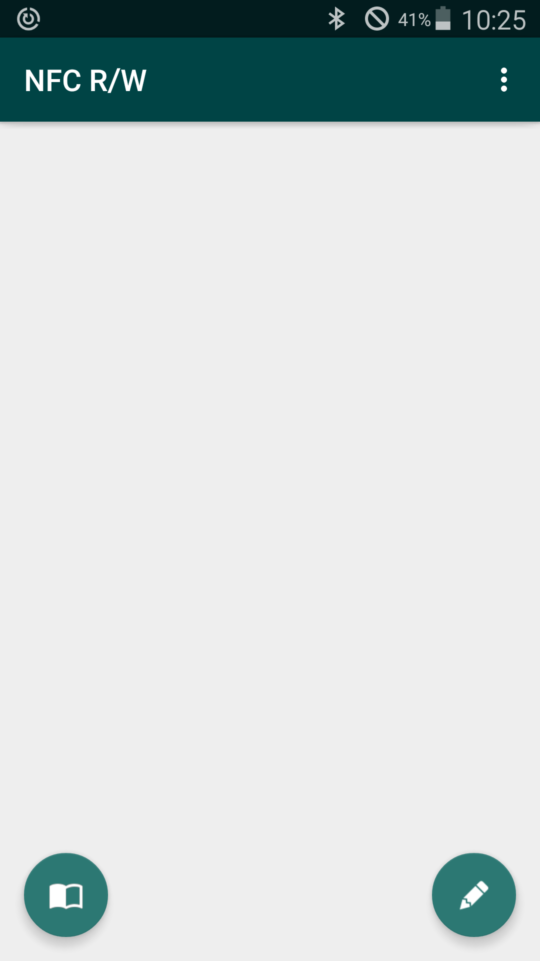

Fonte: Autor

Existem dois botões na parte inferior da janela principal: leitura, representada por um livro e escrita, representada pelo lápis. Pressionando sobre o botão do lápis, a janela para escrita de tag se abre. Apresenta-se, então, uma mensagem indicando aguardo para escrita na etiqueta, além de uma caixa de texto vazia, à qual é destinada a inserção, pelo usuário, do conteúdo que será gravado. Considerando que se queira gravar o conteúdo "PIBIC" na etiqueta. Primeiramente, o conteúdo deve ser inserido na caixa de texto:

Figura 2: Escrita de etiquetas NFC  
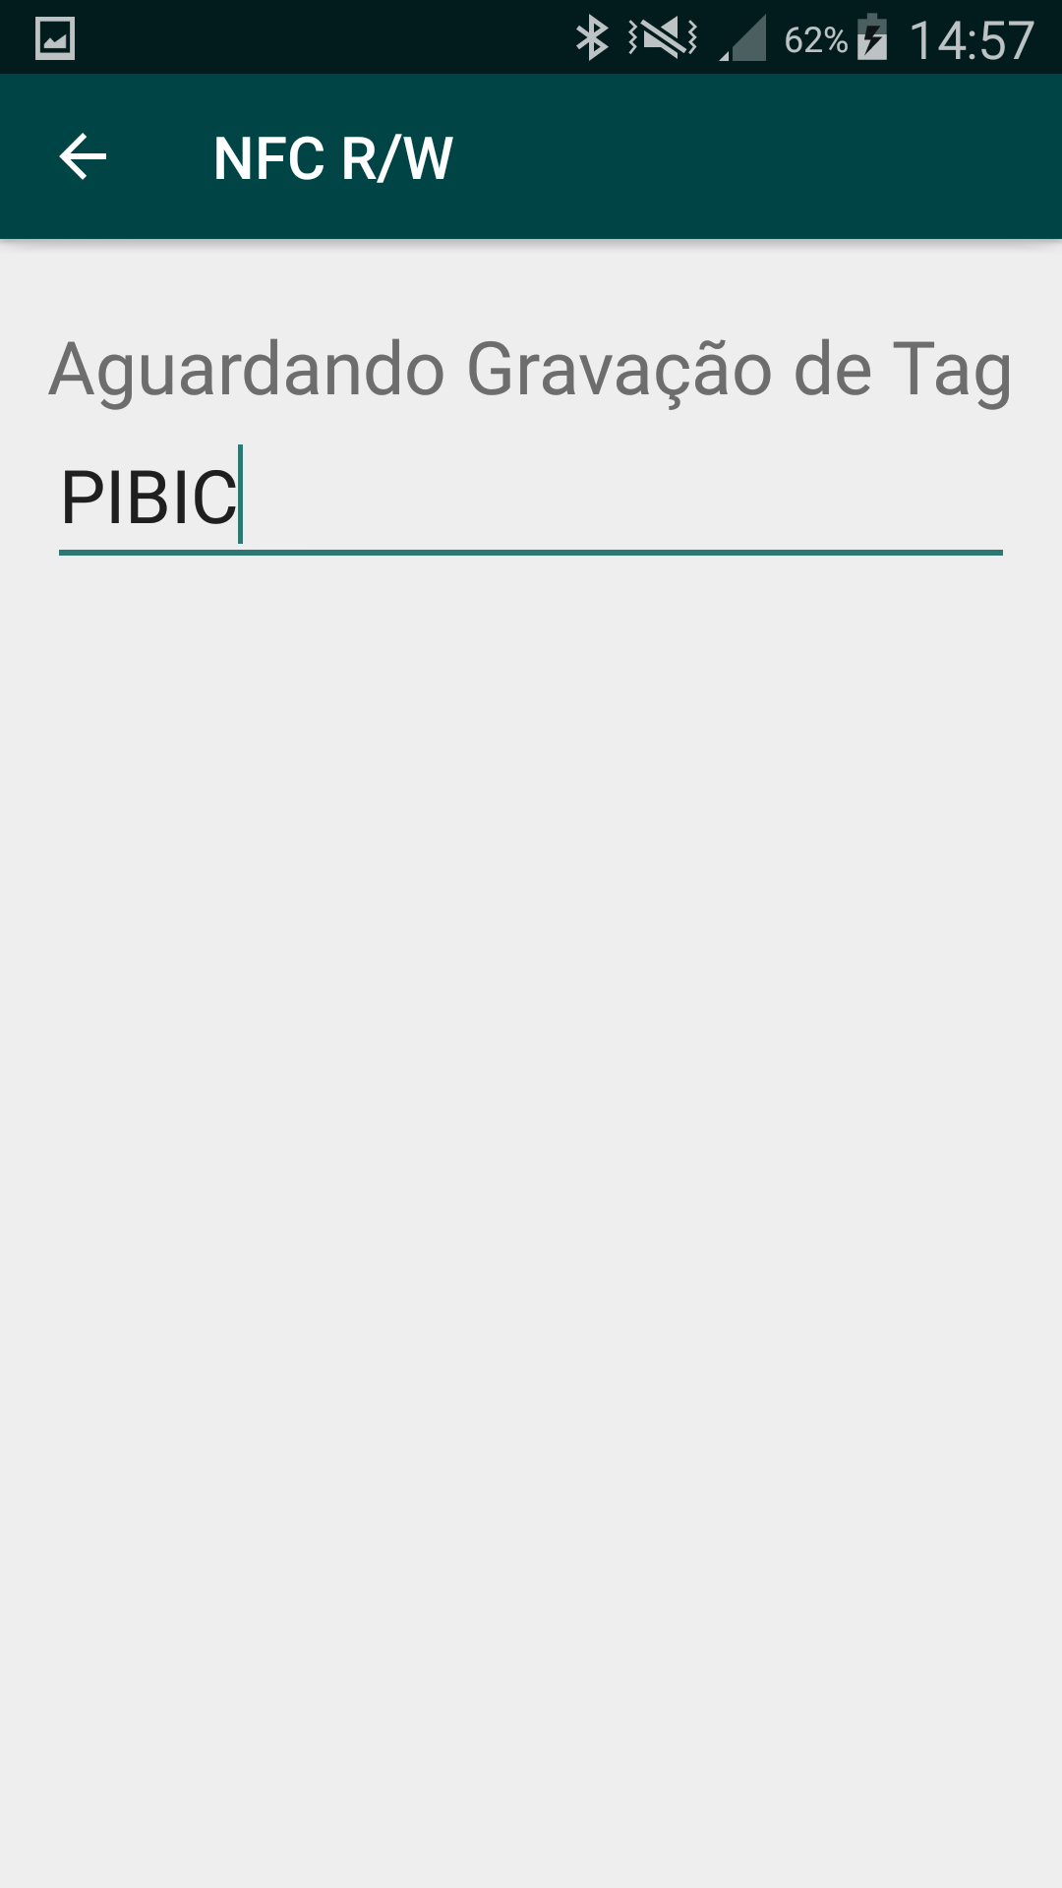

Fonte: Autores

Então a etiqueta que será gravada deve ser aproximada ao *smartphone*. O processo iniciará automaticamente. Após a conclusão da escrita, uma mensagem confirmando a conclusão da escrita será exibida e a aplicação voltará a página principal.

Na tela inicial, ao pressionar o botão de leitura, uma nova janela se abre. Observa-se, então, a mensagem "Passe a TAG NFC", à qual solicita que o usuário aproxime uma etiqueta ao *smartphone*. No entanto, caso o dispositivo não tenha suporte a NFC, a mensagem citada será substituída por “ Este dispositivo não tem suporte para NFC”. Ao aproximar uma etiqueta, o sistema a detectará, capturará o conteúdo da mesma e finalizará sobrescrevendo inicialmente mensagem mencionada com os dados presentes na *tag*.

Figura 3: Leitura de etiqueta NFC  
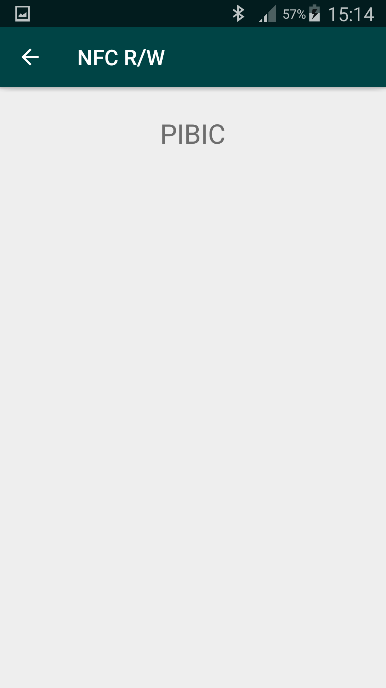

Fonte: Autores